РЕСПУБЛИКА АДЫГЕЯ  Администрация муниципального образования «Гиагинский район» | 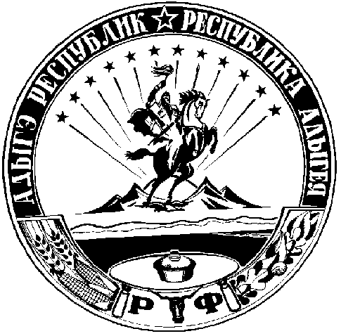 | АДЫГЭ РЕСПУБЛИКЭМКIЭ  Муниципальнэ образованиеу  «Джэджэ районым» иадминистрацие

П О С Т А Н О В Л Е Н И Е
от 05 декабря 2017 г. № 262
ст. Гиагинская

О внесении изменений в постановление главы МО «Гиагинский район»
от 08.12.2015 г. № 234 «Об утверждении административного регламента
по исполнению муниципальной функции по проведению
ведомственного муниципального контроля за соблюдением трудового законодательства и иных нормативных правовых актов, содержащих нормы трудового права, в подведомственных организациях администрации МО «Гиагинский район»

В соответствии с Федеральным законом от 06.10.2003 г. № 131-ФЗ «Об общих принципах организации местного самоуправления в Российской Федерации», Федеральным законом от 26.12.2008 г. № 294-ФЗ «О защите прав юридических лиц и индивидуальных предпринимателей при осуществлении государственного контроля (надзора) и муниципального контроля», Федеральным законом от 02.05.2006 г. № 59-ФЗ «О порядке рассмотрения обращений граждан Российской Федерации», Законом Республики Адыгея от 06.08.2015 № 433 «О порядке и условиях осуществления ведомственного контроля за соблюдением трудового законодательства и иных нормативных правовых актов, содержащих нормы трудового права, в подведомственных организациях», руководствуясь Уставом муниципального образования «Гиагинский район», в связи с кадровыми изменениями,

ПОСТАНОВЛЯЮ:

- Внести изменения в приложение № 1 к административному регламенту по исполнению муниципальной функции по проведению ведомственного муниципального контроля за соблюдением трудового законодательства и иных нормативных правовых актов, содержащих нормы трудового права, в подведомственных организациях администрации МО «Гиагинский район», изложив его в новой редакции:
«Состав органа ведомственного контроля за соблюдением трудового законодательства и иных нормативных правовых актов, содержащих нормы трудового права в подведомственных организациях администрации муниципального образования «Гиагинский район»:

- руководитель отдела по общим и кадровым вопросам администрации МО «Гиагинский район»;
- специалист 1 категории отдела правового обеспечения администрации МО «Гиагинский район»;
- руководитель отдела финансово-хозяйственной деятельности администрации МО «Гиагинский район»;
- руководитель отдела экономического развития и торговли администрации МО «Гиагинский район»;
- ведущий специалист по опеке и попечительству совершеннолетних граждан администрации МО «Гиагинский район».
2. Настоящее постановление опубликовать в «Информационном бюллетене муниципального образования «Гиагинский район», сетевом источнике публикации, а также на официальном сайте администрации МО «Гиагинский район».
3. Контроль за исполнением настоящего постановления возложить на управляющую делами администрации МО «Гиагинский район».

Глава МО «Гиагинский район» А.В. Бутусов

Проект внесен и подготовлен
руководителем отдела по общим
и кадровым вопросам Е.Василенко

Проект согласован:
специалист 1 категории отдела
правового обеспечения Е. Деркачева
управляющая делами А. Хоровьева

